[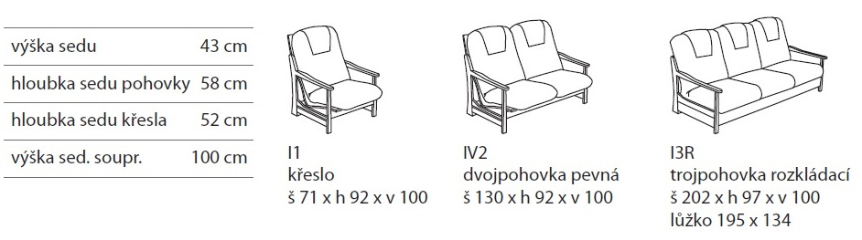](http://www.fagus-nabytek.cz/wp-content/uploads/2014/06/perokresby_katalog_Iveta.jpg)